**喵校园教材预订使用说明（电脑版）**

**一、系统要求：** **IE**11以上或**Chrome**浏览器。推荐使用电脑预定。

**二、注册**

打开[www.collegebook.shop](http://www.collegebook.shop)，点击下面的“**现在注册”**，电脑上会显示二维码，请使用手机**扫码注册**。

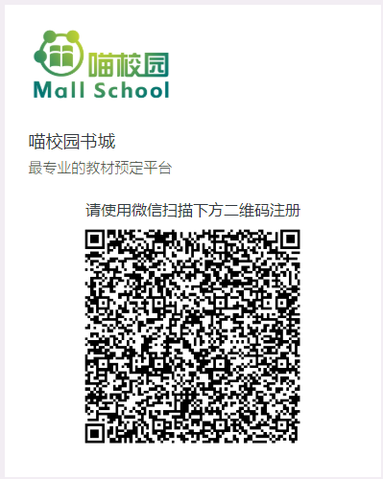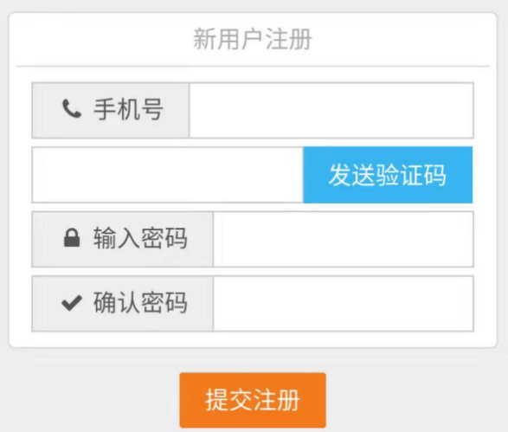

**三、登录**

输入手机号和注册时使用的密码登陆系统。

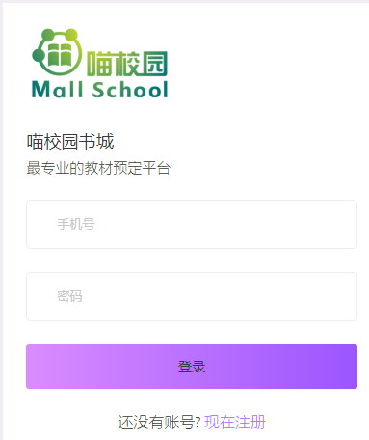

**四、设置个人信息（需实名认证）**

首次登陆会提示设置“**个人信息”**。设置个人信息后，选择对应**学校、入学年份、学院和班级**。进行提交“**个人信息”**。

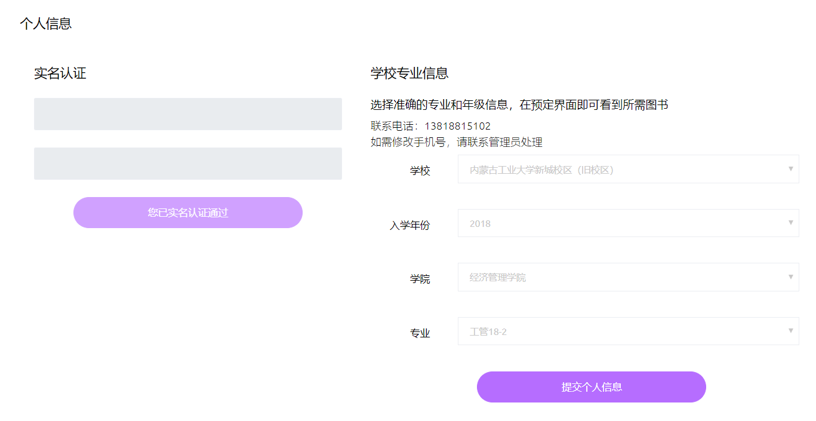

**五、预订**

设定好个人信息的用户，在页面左侧选项进入“**创建订单”**界面，即可看到书单信息，输入数量后，确认订单。

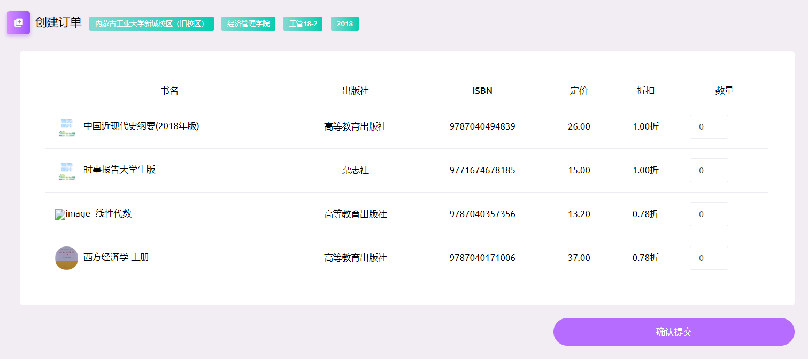

**六、查看订单**

点击左侧“**我的订单”**，即可查看所有订单列表。

商户还未开始采购的订单，用户可以删除（关闭订单），若重新下单，需再次进入**“创建订单”**页面，填写数量进行重新下单。

